Информация к проекту решения по заявлению:
1.7. Прохоровой О. С., Михайлюк Г. А.
Земельный участок:
адрес: обл. Новосибирская, г. Новосибирск, р-н. Дзержинский, ул. Геологическая, дом 23;
кадастровый квартал 54:35:013515
площадь- 321 кв.м.; 321 кв.м.;

Планшет № 2804, 2805
Зонирование: Зона застройки индивидуальными жилыми домами (Ж-6)
Запрос: «блокированная жилая застройка (2.3) – дома блокированной застройки»
Планируется: раздел земельного участка с кадастровым номером 54:35:013515:10 и оформление дома блокированной застройки

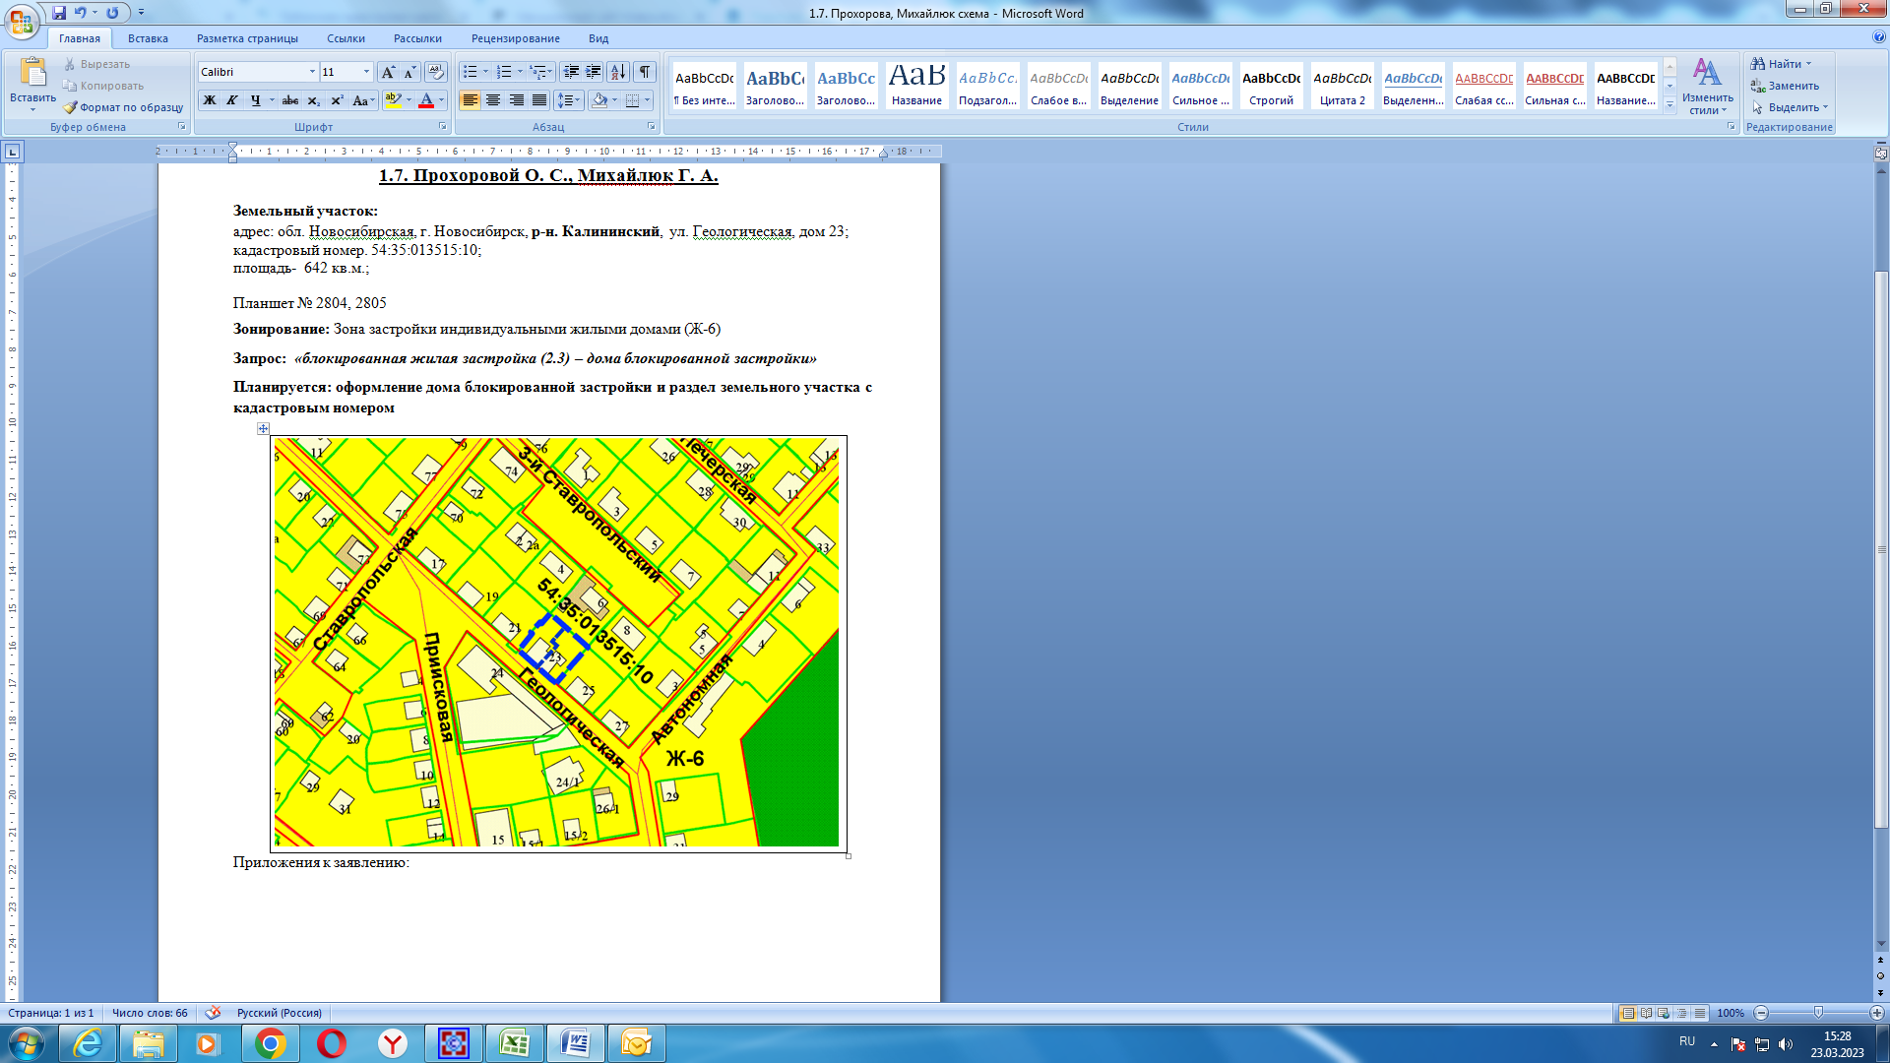

Приложения к заявлению:

